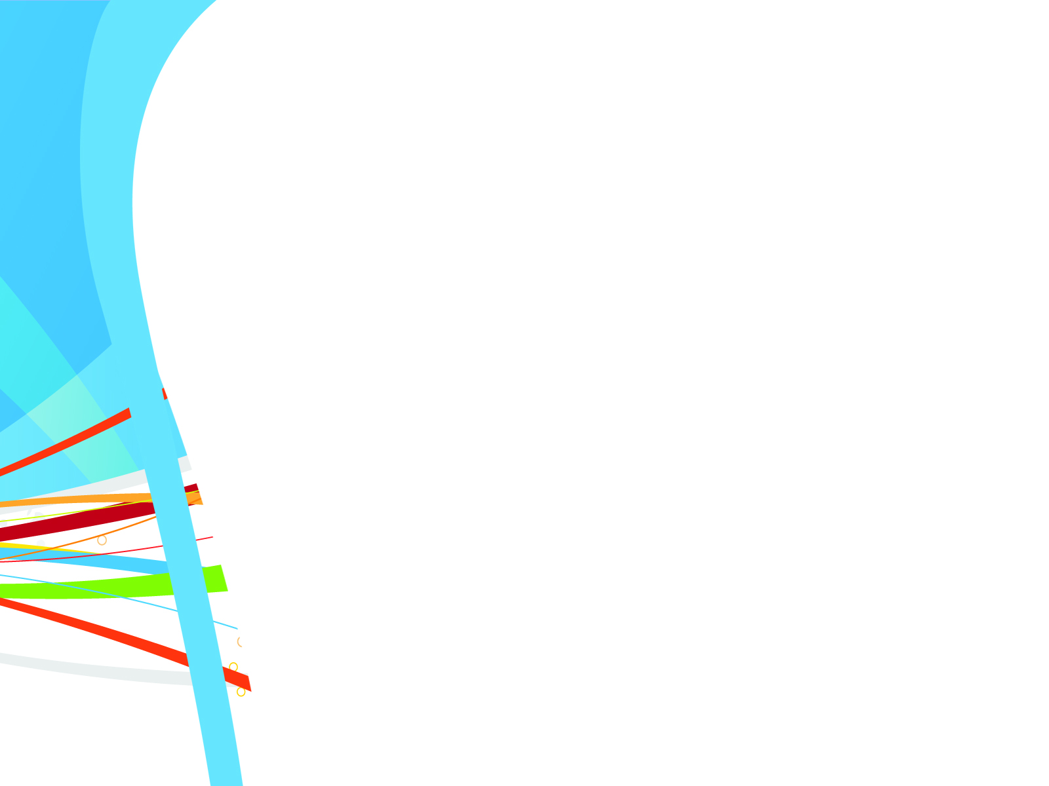

المهارات الأساسية لمادة العلوم

للصف الرابع – الفصل الدراسي الثاني

* **التمييز بين العوامل الحيوية واللاحيوية في النظام البيئي**
* **توضيح مفهوم الموطن**
* **التمييز بين المجتمعات الحيوية والجماعات الحيوية من خلال قراءة مجموعة من الصور**
* **التمثيل لبعض الأنظمة البيئية ( المائية و اليابسة )**
* **توضيح كيفية انتقال الطاقة في النظام البيئي**
* **استنتاج العلاقة بين المنتجات والمستهلكات والمحللات**
* **شرح العلاقة بين المخلوقات في شبكة غذائية من خلال قراءة مجموعة من الصور**
* **تعداد الأسباب المختلفة لتغير الأنظمة البيئية**
* **توضيح بعض السلوكيات التي يلجأ لها الحيوان عندما يحدث تغير في النظام البيئي**
* **تعداد الخصائص المستخدمة في التعرف على المعادن**
* **تصنيف الصخور حسب أنواعها مع التمثيل**
* **تعداد مصادر وجود الماء على الأرض وكيفية الحصول عليه**
* **تفسير بعض الظواهر الفلكية كتعاقب الليل والنهار وحدوث الفصول الأربعة**
* **رسم مبسط لأطوار القمر وتسميتها**
* **رسم ظاهرتي الخسوف والكسوف**
* **توضيح المقصود بالنظام الشمسي**
* **تعداد مكونات النظام الشمسي**